
实 验 报 告
实验六 SQL的空值和空集处理
姓名： | 顾凯琪
学号： | 226001624
课程名称： | 数据库原理与应用
所在学院： | 信息科学与工程学院
专业班级： | 22计算机
任课教师： | 辛宇

实验项目名称 | 实验6 SQL的空值和空集处理
- 实验目的

认识NULL值在数据库中的特殊含义，了解空值和空集对于数据库的数据查询操作，特别是空值在条件表达式中与其他的算术运算符或者逻辑运算符的运算中，空集作为嵌套查询的子查询的返回结果时候的特殊性，能够熟练使用SQL语句来进行与空值，空集相关的操作。

- 实验内容及过程、结果
- 查询所有选课记录的成绩并将它换算为五分制（满分为5分，合格为3分，即公式：round（成绩/100*5）），注意,创建表时允许Score取NULL值。
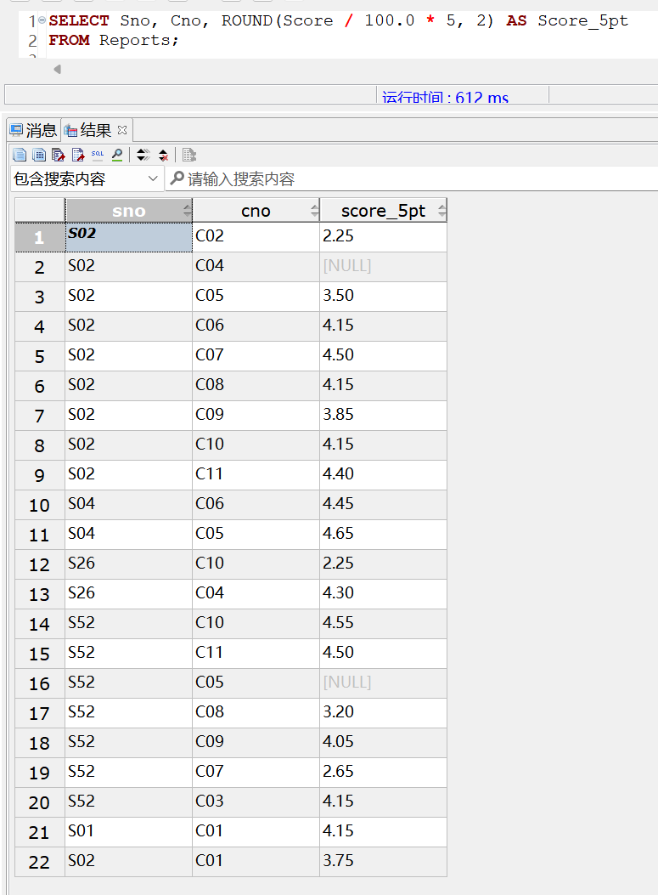
- 通过查询选修编号C07的课程的学生的人数，其中成绩合格的学生人数，不合格的人数，讨论NULL值的特殊含义。
NULL 值不会计入合格或不合格统计。
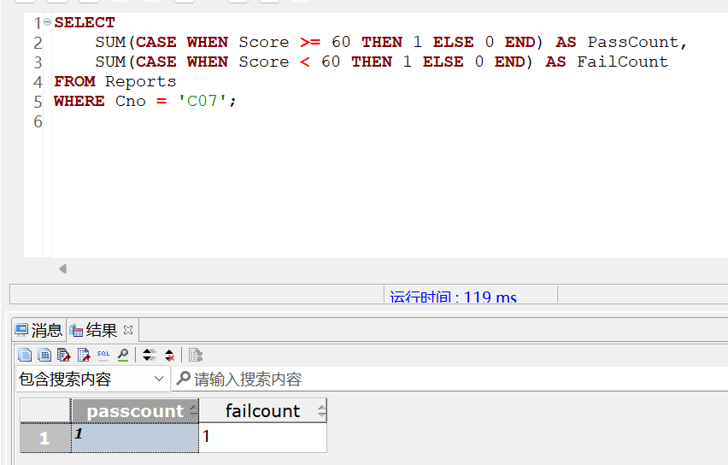
- 通过实验检验在使用ORDER BY进行排序时(升序，降序)，取NULL的项是否出现在结果中？如果有，在什么位置？
在升序排序中，NULL 值通常出现在最前面；在降序排序中，相反
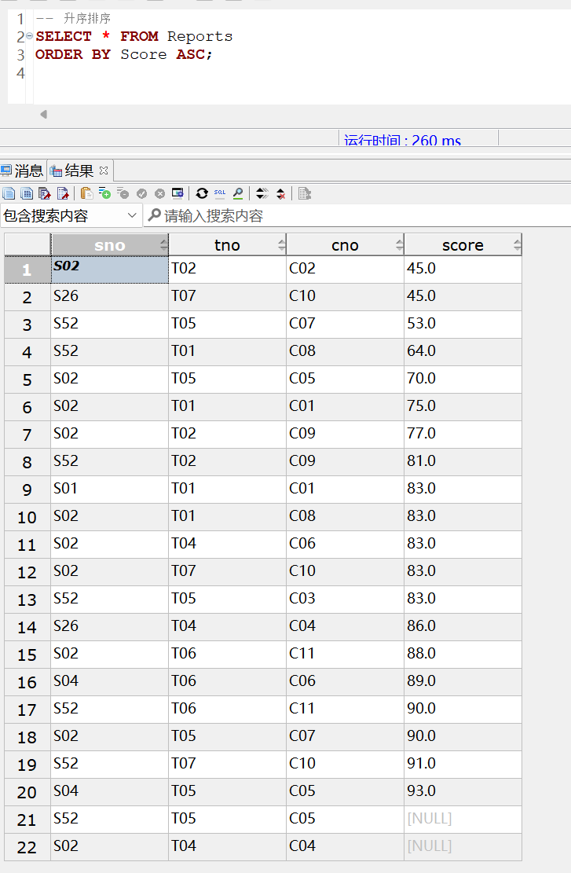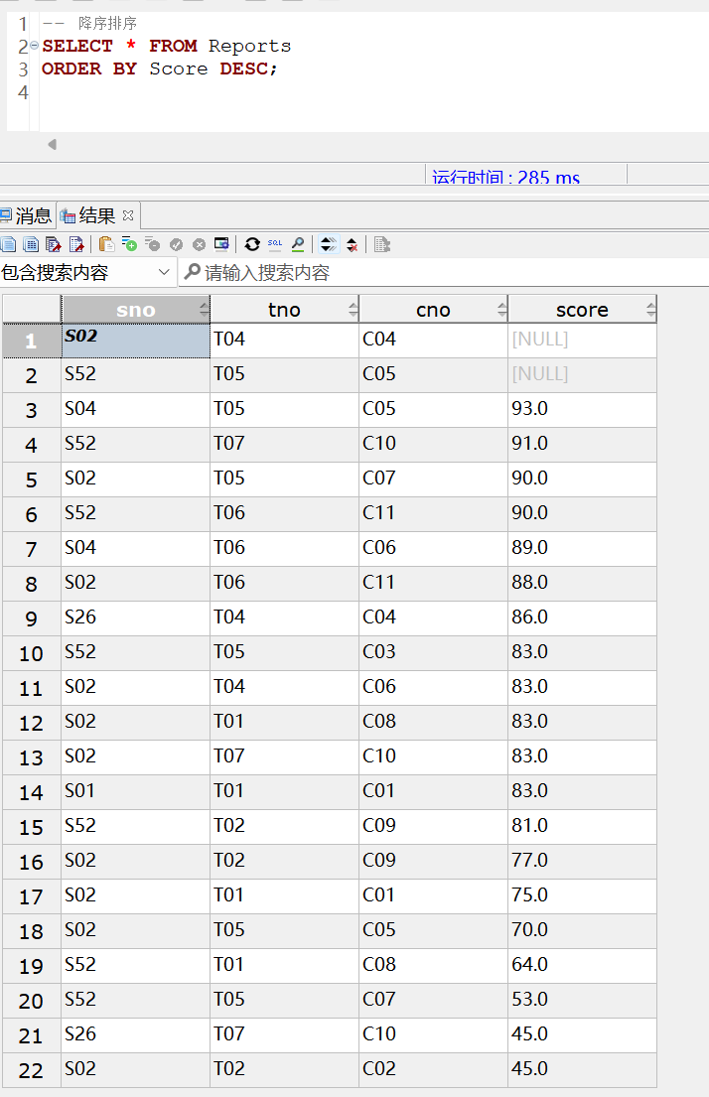
- 在上面的查询的过程中如果加上保留字DISTINCT会有什么效果呢？
DISTINCT 去除重复的记录，NULL 值只会出现一次，并且其位置不变。
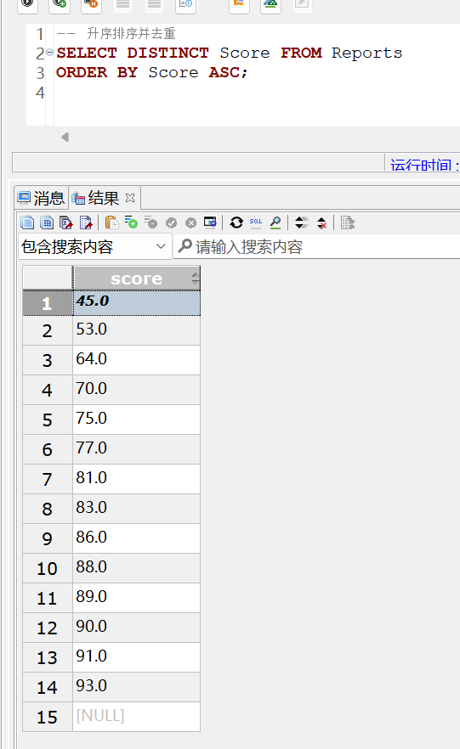
- 通过实验说明使用分组GROUP BY对取值为NULL的项的处理。
GROUP BY 会将 NULL 值作为一个独立的组来处理。
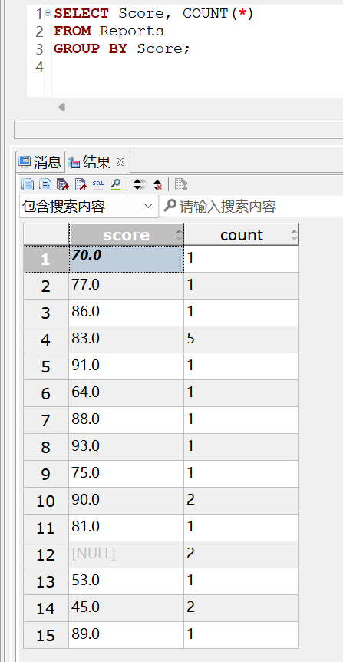
- 结合分组，使用集合函数求每个同学的平均分、总的选课记录、最高成绩、最低成绩和总成绩。
计算每个学生的平均分、总选课记录、最高分、最低分和总分。NULL 值会在聚合计算中被忽略。
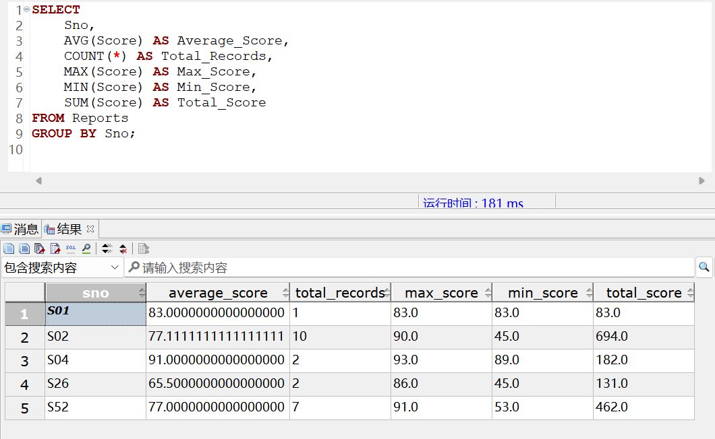
- 查询成绩小于0的选课记录，统计总数、平均分、最大值和最小值。
统计成绩小于 0 的选课记录的总数、平均分、最大值和最小值。由于没有负数成绩，结果应为空。NULL并不是一个小于0的数
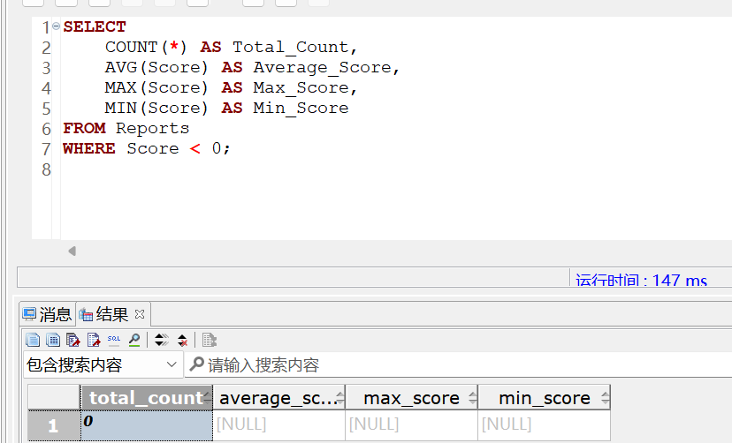
- 采用嵌套查询的方式，利用比较运算符和谓词ALL的结合来查询表Courses中最少的学分。假设数据库中只有一个记录的时候，使用前面的方法会得到什么结果，为什么？
使用 ALL 查找 Courses 表中最少的学分。如果只有一条记录，结果将是该记录的学分
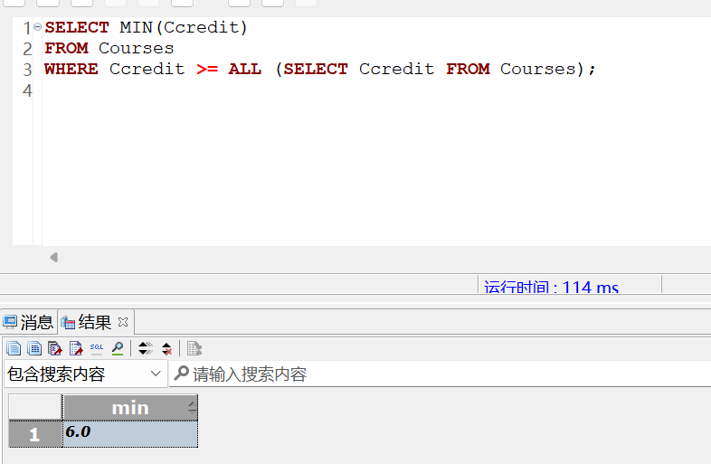
- 创建一个学生表S（No，Sno，Sname），教师表T（No，Tno，Tname）作为实验用的表。其中，No分别是这两个表的主键，其他键允许为空。
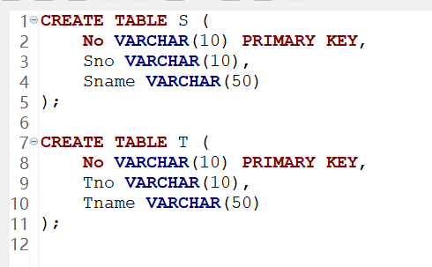
- 向S插入元组(‘n1’，’S01’，’李迪’)、(‘n2’，’S02’，’李岚)、(‘n3’，’S05’，NULL)、(‘n4’，’S04’，’关红’)；
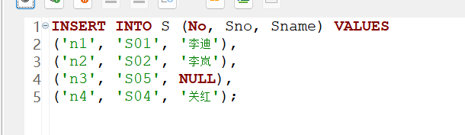
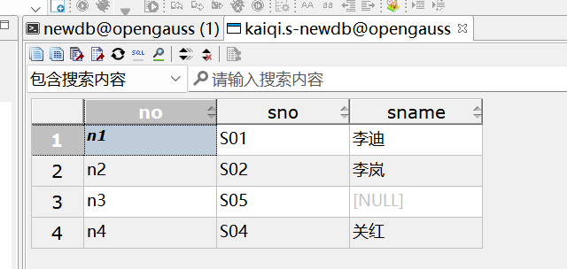
- 向T插入元组(‘n1’，’T09’，’李迪’)、(‘n2’，’T08’，’李兰’)、(‘n3’，’T01’，NULL)、(‘n4’，’T02’，NULL)。
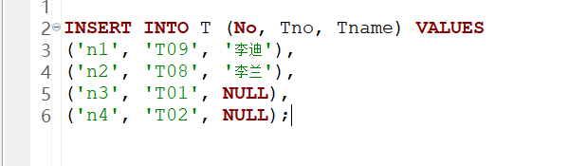
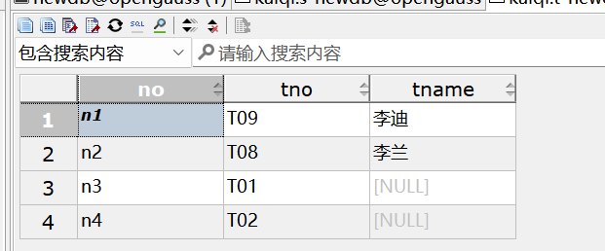
- 对这两个表作对姓名的等值连接运算，找出既是老师又是学生的人员的学生编号和教师编号。
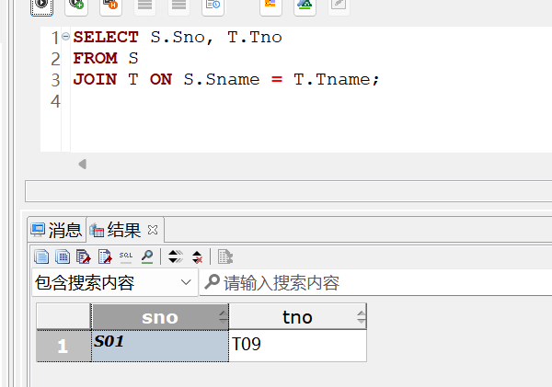

- 实验中遇到的问题及分析讨论
问：创建新表时，遇到了语法错误的问题，如图所示
答：在 PRIMARY KEY 约束中，No 列被定义为主键。约束的定义不应带有逗号结束。
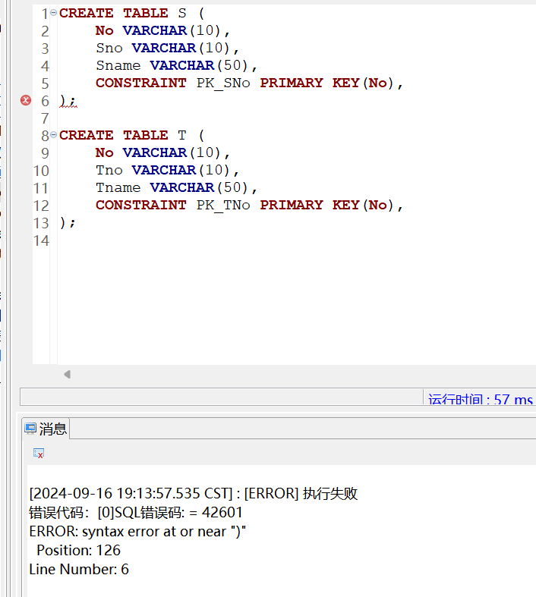
- 实验结论
在本次实验中，通过对 Students 和 Teachers 表的创建与数据插入操作，以及对 Reports 表的查询和处理，完成了以下任务：实现了成绩换算、合格与不合格学生人数统计、NULL值处理和排序实验、分组统计、嵌套查询等操作。通过实验，验证了在 SQL 中处理 NULL 值时的特殊含义及其对排序和分组结果的影响。具体而言，NULL 值在排序时会被排在结果的最后（升序）或最前（降序），而使用 DISTINCT 和 GROUP BY 时也会对 NULL 值的处理有所不同。实验还通过对 Courses 表的嵌套查询检验了最少学分的查询方法，并通过创建和插入操作展示了表结构的正确性和数据一致性。这些操作展示了 SQL 查询和数据管理的基本应用及其对数据库管理的实际影响。
- 教师批阅意见：

成绩评定：

教师签字：
年 月 日
- 备注：

